学生基本信息修改上报材料要求
为了进一步加强学生基本信息规范管理，保证学籍学历管理质量，适应中国高等教育学生信息网信息电子化操作管理方式，现提出采用收集信息电子版格式材料，以提高工作效率，减轻手工操作。
一、修改情况
1、新生信息修改：在新生入学第一学期内提交修改申请。
2、在籍学生信息变更：在读期间，学生个人基本信息及原学历层次信息发生变更，应在变更后及时提交申请，不得拖延到毕业时，乃至毕业后再做申请。
3、毕业生信息更改：原则上不再接受毕业生信息更改申请。学生毕业后发生的个人信息变更，不做相应变更修改。
4、对于未在相应规定时间内进行学生基本信息修改的个例情况参见材料要求操作。
二、材料要求
1、纸制材料：提供信息修改书面报告和国家开放大学（原中央广播电视大学）学生基本信息修改情况统计表。
（1）信息修改书面报告。
报告中注明信息变更或信息录入错误的具体数量，由学籍主管领导签字，并加盖学籍科上级主管部门公章。
对于未在规定时间内进行学生基本信息修改的个例情况，如需修改信息，分部须提交信息修改书面报告，说明原因，由主管校长审批并签字，加盖学校公章，并根据更正情况提供相应的证明材料。
（2）根据学生学籍（新生、在籍生、毕业生）状态，新生、在籍生按学号升序，毕业生按注册证号（51161开头的毕业生电子注册号）升序填写对应的《国家开放大学（原中央广播电视大学）学生基本信息修改情况统计表》（见附表1-附表3），学籍主管领导和经手人签字，并加盖学籍科上级主管部门公章。
2、电子材料
（1）《国家开放大学（原中央广播电视大学）学生基本信息修改情况统计表》（EXCEL格式）（见附表1-附表3）。
（2）按照学生学籍（新生、在籍生、毕业生）状态分别建立文件夹，每个类别下每个学生一人一个文件夹。新生、在籍生以学号+姓名方式命名文件夹,毕业生以注册证号（51161开头的毕业生电子注册号）+姓名方式命名文件夹，“+”不用打在文件名中。文件夹里为每个学生修改信息所须提供的证明文件的JPG格式图片。
（3）国家开放大学（原中央广播电视大学）学生基本信息修改情况统计表（EXCEL格式）和统计表对应的每个学生一人一个文件夹。
3、根据修改内容提供相应证明的图片
（1）不论何种信息修改，都必须提供学生报名登记表原件图片，不得涂改、公章经办人签字日期一应俱全。
（2）入学文化程度变更，专科以上（含专科）学历变更提供学信网学历网查结果或学历认证报告原件图片，专科以下学历变更提供毕业证书原件图片。
（3）在籍期间发生的姓名变更，提供身份证原件图片（身份证正、反面扫描在同一页）、有曾用名那页的户口本原件图片或公安部门出具的主项信息变更、更正证明原件图片。
（4）在籍期间发生的身份证号变更，提供身份证原件图片（身份证正、反面扫描在同一页）、公民身份证号码更正事项告知函原件图片或公民身份证号码变更证明原件图片或公安部门出具的主项信息变更、更正证明原件图片。
（5）因招生报名时学生基本信息录入错误，姓名、性别、身份证号、民族更正，提供身份证原件图片（身份证正、反面扫描在同一页）；入学文化程度更正，专科以上（含专科）学历变更提供学信网学历网查结果或学历认证报告原件图片，专科以下学历变更提供毕业证书原件的图片。
（6）毕业生修改姓名、性别、身份证号、民族（学生毕业后发生的个人信息变更除外），根据上述5条情况提供相应图片，还须同时提供毕业生登记表图片（只提供有毕业生基本信息那页）
（7）证明内容示例见附件1
4、图片规格要求
（1）建议使用扫描仪或高拍仪，请勿使用屏幕截图和手机拍照
（2）完整扫描每页材料。
（3）保持图片清晰可辨，分辨率在200*200以上。
（4）身份证需扫描正反两面在同一页。正面在上，反面在下。
（5）所有材料均要对原件进行扫描。
（6）每张图片大小控制在10MB以内。
（7）图片格式为JPG。
（8）按图片内容命名图片（举例：身份证图片，就以身份证命名JPG或PNG文件。报名登记表图片，就以报名登记表命名JPG或PNG文件）
（9）图片规格示例见附件2。
（10）图片文件夹命名示例见附件3。
（11）图片命名示例见附件4。
附件1：证明内容示例
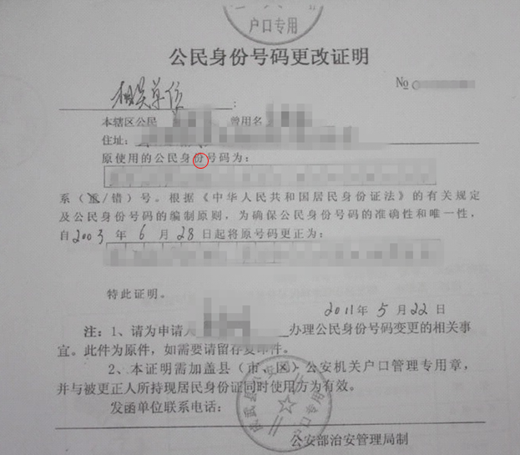

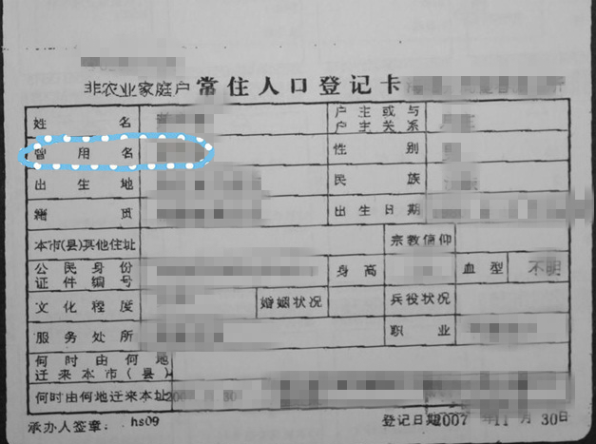
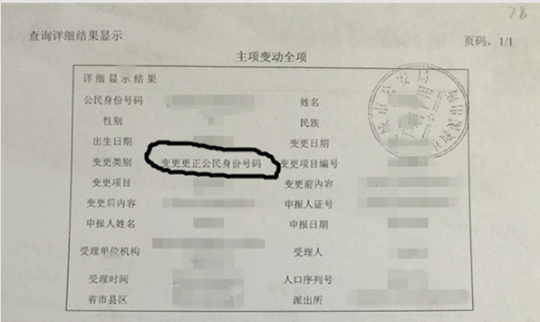

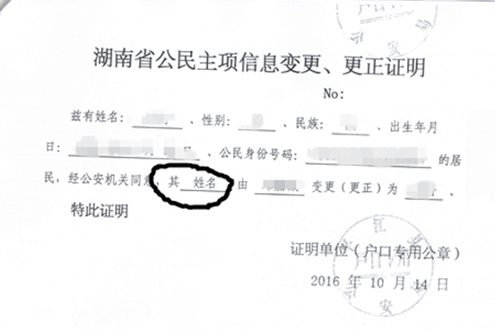

附件2：图片规格示例
（1）不合格图片：
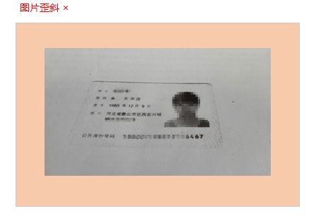
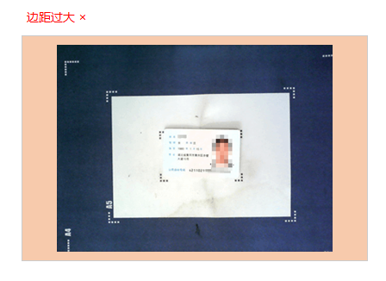
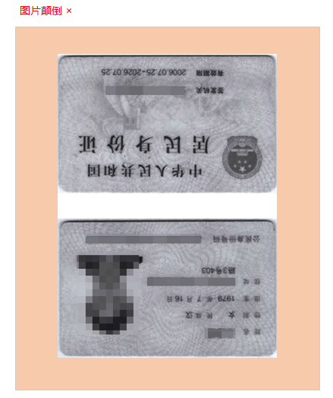

（2）合格图片：
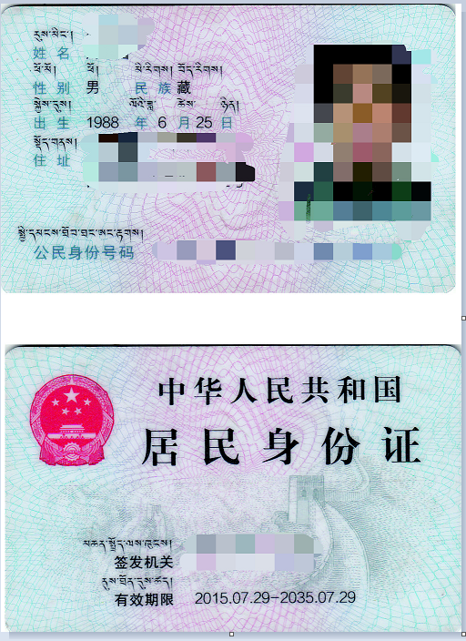

附件3：图片文件夹命名示例
（1）新生、在籍生文件夹命名示例
（2）毕业生文件夹命名示例
附件4：图片命名示例见附件4
（1）身份证
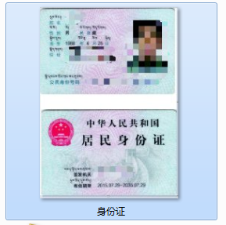
（2）户口本
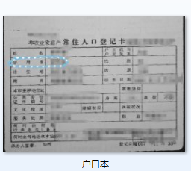
（3）报名登记表、毕业生登记表、学历网查、户籍出具的变更证明等图片参考身份证和户口本命名方法命名。
附表1：
国家开放大学（原中央广播电视大学）新生基本信息修改情况统计表
单位名称： 分部（加盖处章） |  |  |  |  |  |  |  |  |  | 时间：
序号 | 分校名称 | 学号 | 姓名 | 更正内容 | 错误信息 |  | 正确信息 |  | 更正原因 | 备注
主管处长（签字）： 经手人（签字）：
注：（1）本表中“更正内容”指姓名、性别、身份证号、民族、入学文化程度。
（2）本表中“更正原因”指录入错误或信息变更。
（3）本表按学号升序排序。
附表2：
国家开放大学（原中央广播电视大学）在籍生基本信息修改情况统计表
 | 单位名称： 分部（加盖处章） |  |  |  |  |  |  |  |  |  | 时间：
 | 序号 | 分校名称 | 学号 | 姓名 | 更正内容 | 错误信息 |  | 正确信息 |  | 更正原因 | 备注
主管处长（签字）： 经手人（签字）：
注：（1）本表中“更正内容”指姓名、性别、身份证号、民族、入学文化程度。
（2）本表中“更正原因”指录入错误或信息变更，原则上在籍生只接受在读期间，学生个人基本信息及原学历层次信息发生变更申请，应在变更后及时提交申请，不得拖延到毕业时。录入错误应在新生入学第一学期内提交修改申请。
（3）本表按学号升序排序。

附表3：
国家开放大学（原中央广播电视大学）毕业生基本信息修改情况统计表
单位名称： 分部（加盖处章） |  |  |  |  |  |  |  |  |  | 时间：
 | 序号 | 分校名称 | 注册证号 | 姓名 | 更正内容 | 错误信息 |  |  | 正确信息 |  | 更正原因 |  | 备注
主管处长（签字）： 经手人（签字）：
注：（1）本表中“更正内容”指姓名、性别、身份证号、民族。
（2）本表中“更正原因”指录入错误或信息变更，原则上不再接受毕业生信息更改申请。学生毕业后发生的个人信息变更，不做相应变更修改。
（3）本表按注册证号（51161开头的毕业生电子注册号）升序排序。

